|  |
| --- |
|  |
|  |
|  |
|  |
| 2014 |
|  |
|  |
|  |

**Программа мастер – класса по подготовке к Пасхе.**

***Цель:***

* развитие и укрепление интереса к культуре славянских народов;
* формирование национального самосознания;
* сплочение детей и родителей;

***Задачи:***

* знакомство с традициями красить яйца и их ролью в жизни человека, семьи, рода;
* создание обереговой куколки по традиционной технологии « Зайчик на пальчик»;
* работа над гармонизацией психологического состояния личности автора – «творца» куклы.
* формирование представления о роли женщины в традиционной культуре как матери, хранительницы домашнего очага.
* осознание ребенка своей успешности;
* развитие мелкой моторики и первичных навыков рукоделия;
* повышение профессионального мастерства и квалификации участников;

Примечание: в ходе занятия ведущий акцентирует внимание участников на значении куклы, её роли и месте в жизни человека и дома. Объясняется значение безликости куклы, а также отсутствие колющих и режущих предметов при её изготовлении; обращается внимание на символизм цветов и некоторых деталей одежды, а также на некоторые особенности каждой куклы (например, грудь у Кормилки).

Материалы к мастер – классу по изготовлению обереговой куколки:

нитки цветные (красные), тряпочки из несинтетической ткани. Лён, хлопок, ручная вышивка, плетение, ленты, тесьма, дерево,яйцо.

**Вступление.**

**О куклах.**

В нашем традиционном представлении слово "кукла" ассоциируется с игрой. Какую же роль "играла" кукла в жизни наших предков?

Прежде всего это - воплощение "чистой" силы, добра и любви. Именно она – магическая помощница своей хозяйке (вспомните сказку о Василисе Прекрасной, которой подаренная матерью куколка помогала преодолеть даже самые безвыходные ситуации).

Технология изготовления очень проста - никаких ножниц и иголок. Куколки сворачиваются из коры, лоскутков ткани да и просто всего того, что есть под рукой. Эта простота и незамысловатость совсем неслучайны, как и все, что касается обереговых вещей. Делают куклу без иголки и ножниц потому, что желают жизни «не колотой и не резаной», а обрывки старых родительских вещей используются для того, чтобы передать силу отца и матери маленькому человечку, защитить его от возможных напастей, когда родителей нет рядом…

Традиционно такие куклы делятся на три группы: игровые, обрядовые и обереги.  
 Традиционной игрушкой в быту русской деревни даже в самых бедных крестьянских семьях с давних времен была тряпичная кукла. В иных домах их до ста штук накапливалось. Куклы были не только девчачьей забавой. Играли до 7-8 лет все дети, пока они ходили в рубахах. Но лишь мальчики начинали носить порты, а девочки юбку, их игровые роли и сами игры строго разделялись.  
 Пока дети были маленькими, кукол им шили матери, бабушки, старшие сестры. С пяти лет такую потешку уже могла делать любая девочка.  
 Матерчатая кукла - простейшее изображение женской фигуры. Кусок тканины, свернутый в "скалку", тщательно обтянутое льняной белой тряпицей лицо, груди из ровных, туго набитых шариков, волосяная коса с вплетенной в нее лентой и наряд из пестрых лоскутов.  
 Становясь старше, девочки шили кукол более затейливых, а иногда обращались к мастерице, бабе, у которой эти куклы получались больно хороши, и она делала их на заказ. Обязательно приделывали косу и ленту в нее вплетали, если шили девку, а если бабу, так прическу по-настоящему разбирали. Наряжали красиво, фартук повяжут и поясок поверх рубахи. Девицам - платочки, бабам борушку наденут.  
 Умение ребенка оценивали взрослые. Кукла рассматривалась как эталон рукоделия, часто на посиделки вместе с прялкой девочки-подростки брали повозку с куклами. По ним судили о мастерстве и вкусе их владелицы. В кукольных играх дети непроизвольно учились шить, вышивать, прясть, постигали традиционное искусство одевания.  
 Игрушки никогда не оставляли на улице, не разбрасывали по избе, а берегли в корзинах, коробах, запирали в ларчики. Брали на жатву и на посиделки. Кукол разрешалось брать в гости, их клали в приданое. Позволяли играть "молодухе", пришедшей в дом жениха после свадьбы, ведь замуж выдавали с 14 лет. Она прятала их на чердаке и тайком играла с ними. Старшим в доме был свекор, и он строго приказывал бабам не смеяться над молодой. Потом эти куклы переходили к детям.  
 В кукольных забавах проигрывались почти все деревенские праздничные обряды. Чаще всего свадьбы - особо впечатляющий, торжественный и красивый русский народный обряд. Относились к игре очень серьезно, сохраняя последовательность обряда, запоминая и повторяя разговоры взрослых, исполняемые ими обрядовые песни. Для игры собирались группами в избе, в амбаре, летом на улице. И каждая девка приносила с собой коробейку с куклами. В игре их было до двадцати и более: жених, невеста, родители молодых, подруги-повязочницы, подруги-кокушницы, тысяцкий, повозник и все остальные, как полагается на настоящей свадьбе. Сцена за сценой развертывается сватовство, налаживание к богомолью, посиделки, баня, девишник. Кукле-невесте расплетали кукольную косу, и девочка, которая играла за куклу-подругу, начинала голосить. После венчания кукле-невесте заплетали волосы в две косы и укладывали по-бабьи, сажали за княжеский стол, затем молодых оставляли одних, и кукольная свадьба на этом заканчивалась.  
  
У русских народов в игрушку вкладывали определенный смысл. Она наделялась магической силой плодородия.   
  
Обрядовые куклы нельзя считать детской игрушкой. Ведь традиционная тряпичная кукла безлика. Лицо, как правило, не обозначалось, оставалось белым. В деревнях объясняли это просто неумением красиво разрисовать лицо, да и красок таких не было. Но смысл намного глубже. Кукла без лица считалась предметом неодушевленным, недоступным для вселения в него злых, недобрых сил, а значит, и безвредным для ребенка. Она должна была принести ему благополучие, здоровье, радость. Это чудо: из нескольких тряпочек, без рук, без ног, без обозначенного лица передается характер куклы. Кукла многолика, она может смеяться и плакать.  
 В детстве все играли в куклы сделанными из тряпочек мамами, бабушками. Кукол набивали соломой, разными тряпицами, остатками ваты, скручивали из полотенец, наволочек. Одевали в разные одежды сделанные из лоскутков. Играли в основном в семьи: муж, жена, дети. Заняты были весь день и родителей не отвлекали.  
  
Разновидности кукол.  
  
Разновидностей кукол очень много. Вот, например кукла-скрутка.   
  
Мы узнали, что кукла-скрутка - это оберег настолько древний, что сейчас никто не в силах сказать, кто и где впервые скрутил тряпичную куклу. Древнейшие образцы таких кукол найдены в Египте - в захоронениях-современниках пирамид. История же России не представляется без этих маленьких чудесных созданий: в каждой русской семье умели крутить не менее 30 разновидностей кукол, и были они игровыми, обрядовыми, а либо обережными.  
  
Зольная кукла.  
  
Самые первые куклы делались из золы. Как это не странно, но именно так. Из очагов бралась зола, смешивалась с водой. Потом скатывался шарик, и к нему прикреплялась юбка. Такая кукла называлась Баба - женское божество. "Баба" передавалась по женской линии от бабушки к внучке, причем дарилась в день свадьбы. Эта кукла явно не носила игровой характер, а была оберегом. Она была , как выяснилось, оберегом женщины, дома, очага. При переезде на новое место эту куклу из золы домашнего очага обязательно брали с собой, видимо для того, чтобы на новом месте был снова очаг, уют, дом.  
  
Кукла, придающая здоровье больному.  
  
Известна еще одна очень древняя кукла. Когда женщина остригала свои волосы, то она их собирала в небольшой мешочек и делала куклу. Считалось, что когда человек заболевал, то его надо было обложить такими куклами и он выздоровеет.  
  
Льняные куклы-обереги.  
  
Такими куклами не играли. Они хранились в сундуках и передавались в день свадьбы. В большинстве случаев кукла - это образ женщины, богини и, поэтому, прямую связь с ней имела, конечно же, женщина. Но и мужчины тоже "имели честь" пользоваться силой куклы. Женщина давала куклу мужчине, когда тот уходил в дорогу или на войну. Считалось, что кукла охраняет мужчину и напоминает о доме, очаге. У каждой хозяйки в доме в "красном углу" (так назывался угол, в котором стояла икона и другие святые и обережные вещи) была куколка, и когда в семье были ссоры, то, оставшись одна, женщина открывала окна и будто маленьким веником-куклой "выметала сор из избы". Это не материальный мусор, а сор, из-за которого ссоры в доме. У каждого новорожденного дитя была в колыбельке яркая куколка, охраняющая младенца от "дурного глаза".  
  
Откуда появились названия кукол?  
  
На Руси, да впрочем, и у всех славянских народов, было большое многообразие куколок. Названия кукол очень просты и наивны. Люди, что видели, что делали - так и называли. Такое мышление вообще характерно для людей древней славянской культуры.  
  
Кукла « Крупеничка»  
  
Куколка "Крупеничка" (другие названия "Зернушка", "Горошинка") - это оберег на сытость и достаток в семье (на хозяйственность). Традиционно эту куклу наполняли гречишным зерном или пшеницей. Это главная кукла в семье.  
          Первые горсти при посеве зерна брали из мешочка, сшитого в образе этой куколки. Зерно в ней символизировало сбереженные силы Кормилицы Земли. После уборочной страды куколку вновь наполняли отборным зерном уже нового урожая. Ее наряжали и бережно хранили на видном месте в красном углу. Верили, что только тогда следующий год будет сытым и будет достаток в семье. В голодное время брали крупу из куколки и варили из нее кашу. Считалось, что эта каша передает силы Матери Земли. Входящий в избу гость мог по куколке определить, сытно ли живет семья. Если куколка была худа, значит в семье беда. И сегодня эта куколка поможет иметь достаток в доме.  
  
Десятиручка — кукла, предназначенная молодухе (девушке, недавно вышедшей замуж). Такую куклу часто дарили невесте на свадьбу, чтобы она всё успевала, и всё у неё в семье ладилось. Традиционно эту куклу делали из травы, соломы, лыка и красиво оформляли. Такую куклу мы сделали на уроке краеведения, для мамы.  
  
Кубышка- травница.  
  
Чтобы воздух в избе был чистый, изготавливали полезную куколку "Кубышку-Травницу". Подвешивали ее там, где воздух застаивался или над колыбелью ребенка.  
          Эта кукла наполнена душистой лекарственной травой. Куколку необходимо помять в руках, пошевелить, и по комнате разнесется травяной дух, который отгонит духов болезни. Через 2 года траву в куколке необходимо поменять. Именно так поступали наши предки.  
          Кубышка-Травница до сих пор следит за тем, чтобы болезнь не проникла в дом. От нее исходит теплота, как от заботливой хозяйки. Она и защитница от злых духов болезни, и добрая утешница.  
  
Во многих русских сказках встречаются куколки, которым герои доверяют свои горести и радости, делятся своими мыслями.   
  
«Василиса пошла в свой чуланчик, поставила перед куклою ужин и сказала: «На, куколка, покушай да моего горя послушай: меня посылают за огнем к бабе-яге; баба-яга съест меня!». Куколка поела и глаза ее заблестели, как две свечки. «Не бойся Василисушка. — сказала она. — Ступай, куда посылают, только меня держи всегда при себе»  
  
Маленькие куклы-помощницы не оставляют в беде своих хозяев.  
          Веснянка - это веселая, задорная кукла, которую делали молодые девушки на приход весны. Традиционно она очень яркая, с волосами необычного цвета. Таких кукол девушки дарили друг другу.  
          Веснянка является оберегом молодости и красоты. Подарив такую куколку мужчине, Вы желаете ему долго оставаться молодым и жизнерадостным, женщине - всегда быть обаятельной и привлекательной  
  
Куклы-развлекушки делали для малышей, вешали их над колыбелью, младенцы забавлялись, играя ими. Сейчас то же такое есть, вешают их в детскую коляску. Игрушка-погремушка на резинки.

Как сделать куклу оберег?

Есть несколько видов кукол оберегов, которые делались для разных этапов жизни, но с одной целью – защитить. Принцип изготовление кукол оберегов тоже один.   
  
Чем богаче была семья, тем больше в ней было кукол. Первую куколку мать клала в колыбельку. Именно с этим связан обычай показывать дитя чужим людям только после сорокового дня, кукла оберег из ткани крестильной крыжмы защищает малыша от недобрых глаз. В дорогу мать, вместе со своим материнским благословением, давала куколку, держащую в руках узелок. В этой котомочке лежала щепотка родной земли. Называли эту куклу Подорожница.  
 На свадьбу молодых благословляли иконами Спасителя и Богородицы, связывали им руки полотенцем и вручали пару кукол оберегов, руки которых своим специальным способом были сделаны из одного неделимого куска материи.  
 По традиции, освященной ткани нельзя было касаться ножом или ножницами, поэтому материю просто рвали. Это распространилось и на использование иголок. Так что, чаще всего, кукол сворачивали из нескольких лоскутов и перетягивали нитками.

Оказывается куклы Берегини, они же обереги имеют столько много названий: куклы-закрутки (Берегини), желанницы, заступницы, травницы, десятиручки, крупянница, младенцы, куклы-полено, день-ночь, колокольчики, весняночки и тд. Захотелось ни только узнать все про них , но еще и сделать их своими руками.   
 Кукла — одна из самых древних игрушек. Слово "кукла" имеет греческий корень, который в переводе означает "скручивать". Славянские куклы были всегда скручены из чего-либо: ткань, береста, мочало, трава и т.п.

В традициях славянского народа бытовало множество обрядовых обережных кукол, изготавливаемых нашими предками для определённых ситуаций и помощи.

Почему у народной куклы нет лица?

Традиционная тряпичная кукла безлика. Лицо, как правило, не обозначалось, оставалось белым. Кукла без лица считалась предметом неодушевленным, недоступным для вселения в него злых, недобрых сил, а значит, и безвредным для ребенка. Она должна была принести ему благополучие, здоровье, радость. Это было чудо: из нескольких тряпочек, без рук, без ног, без обозначенного лица передавался характер куклы. Кукла была многолика, она могла смеяться и плакать.

Куклы-обереги

В глубокой древности у кукол было другое предназначение, она была человеку защитой от болезней, несчастий, злых духов. Кукла берегла человека, ее так и называли: оберег или берегиня. Как правило, самыми охранными были куклы, выполненные без иглы и ножниц. Ткань старались при изготовлении кукол не резать, а рвать (иногда кукол так и называли — "рванки").

Ещё до рождения ребёнка делали куколку и укладывали в колыбельку, чтобы кукла "обогрела" её для будущего малыша. Когда малыш появлялся на свет, кукла и тогда не расставалась с ним. Чтобы малыш крепко и спокойно спал, приговаривала мать: "Сонница- бессонница, не играй с моим дитятком, а играй с этой куколкой". Кукла отвлекала на себя злые духи, оберегая ребёночка. Так, первой куклой в жизни человека являлась кукла-пеленашка. Она изготавливалась непосредственно перед рождением ребёнка с молитвами и мыслями о дитятке. Кукла изготавливалась из старой отцовской рубашки или матушкиной сорочки, передавая силу и энергию рода своему новорождённому. Гости, приходя смотреть на новорождённого, расхваливали куклёнка, дабы не сглазить новорожденного.

Тряпичную куклу-берегиню, сделанную своими руками, мать дарила дочери перед свадьбой, благословляя её на замужество. Обереги давали сыну, который отправлялся на службу в армию, мужу — в дорогу. В крестьянских семьях кукол было много, их не разбрасывали, ими дорожили, их берегли. Крестьяне считали, что чем больше кукол, тем больше в семье счастья.

В старину говорили: "В малом кроется большое". Вечерами девки, бабы собирались в избах, занимались рукоделием, делились опытом, мудростью. Передавали из поколения в поколение мастерство, знания, а вместе с тем — традиции, энергию, любовь…

Женщины устраивали посиделки, открывая таким образом женский круг энергии. Каждая кукла несла свой определённый смысл и изготавливалась в определённые дни, связанные с определёнными датами семьи или в народные праздники.

Куклу делали размером с ладошку, ребёнок, подрастая, играл этой куклой, массажируя самостоятельно внутреннюю часть ладошки. В дальнейшем безликая кукла давала возможность ребёнку создавать образ, настроение своей игрушке. Таким обазом развивалось мышление ребёнка.

Так же изготавливаются и другие куклы, которые связаны с личными событиями человека, семьи, рода. И куклы, связанные с народными праздниками по народному календарю, такие как 6–7 июля Аграфена и Иван-купала, делалась кукла Купавка, куколка на здоровье.

21–22 декабря и 20–22 июня — дни солнцестояния, в старину означали поворот солнца на зиму или лето. В эти дни делали куклу Солнцеворот-Спиридон, на поворот ситуации, какого-либо дела.

Куклы делались без использования ножниц и иголок, дабы не колоть и не резать свою жизнь, судьбу.

Обережные куклы — это куклы, которых творили для защиты и помощи себе, ребёнку, её давали в дорогу. Обереги, защищающие нас, отводят сглаз. Для этого, оберег выставляют на видное место, чтобы он перехватывал злой взгляд, защищал от навязывания чужой воли, внушения извне, воздействия на эмоциональную сферу, от направленного негативного воздействия (на физическом уровне это может быть даже болезнь).

Оберег помощи хранится втайне, скрытый от чужих взглядов. С таким оберегом надо поговорить, прижать к сердцу и попросить…Печаль постепенно уйдёт, боль начнёт утихать. Дети, чаще интуитивно, не растеряв ещё знаний, имеют свои обереги в виде игрушек, с которыми спят и лучше этой игрушки нет никакой другой. Порой она неказистая, зато родная и тёплая.

Современная кукла уже с прорисованным лицом, с застывшей улыбкой не всегда совпадает с настроением ребёнка. Кукла, сделанная своими руками, обезличена — даёт возможность ребёнку фантазировать, придумать, представить свой образ, своё настроение.

Кукла — очень важный элемент в развитии ребёнка. Она интересна не только детям, но и взрослым. Кукла — это живое существо, если в неё вложить частичку души, любовь, энергию, воплотить свою фантазию. Кукла повторяет не только внешние черты автора, но внутреннее состояние человека, способная в дальнейшем изменить отношение к себе и к людям, повернуть ситуацию и направить в нужное русло.

Своими руками мы сделаем одну из любимых и почитаемых у славянских женщин кукол - куколку Желанницу. Красавица и помощница, исполнительница желаний и тайная подруженька, такая кукла делалась девочкой в юном возрасте и оставалась, порой, до самой старости. Этой кукле можно было доверять свои самый сокровенные мечты, радости и печали. А хранилась она в отдельном ящике из лозы, и было при ней всегда небольшое зеркальце. Задумает девушка желание, достанет куклу, подарит ей подарочек - бусину пришьет на передник или ленту на руку повяжет, поставит перед зеркалом и говорит: «Куколка любушка, я тебя одела, украсила, смотри, какая ты красавица стала, помоги и мне исполнить мое желание...»

В ходе мастер-класса мы поговорим о традициях наших предков, которые находят отражение в кукле, с какими целями делались куклы, в чем особенность обережной куклы и как ее сделать.  Во время наших "Женских посиделок" девочки узнают о том, что такое быть за-мужем, о роли женщины в семье и ее отношениях с домочадцами.

Значение символов.  
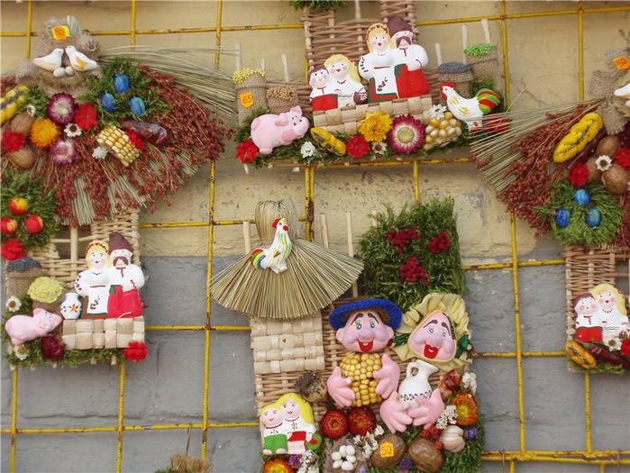

Многие создают обереги или что-то вроде них, но мало кто знает, что-же значит по преданиям те самые символы которые вкладываются в оберег.  
И так по преданию:  
  
злаки и бобовые — символ достатка, сытости и физической силы;  
мак — исполнение желаний;  
пшено — от сглаза;  
чеснок — от нечистой силы;  
дом, хата — единство и крепость семьи;  
рябина и шиповник — женская красота и молодость;  
перец — мужское здоровье;  
тыква — плодородие;  
семечки подсолнуха — здоровье детей и энергия солнца;  
лавровый лист — слава и успех;  
гречка — плодородие и достаток;  
кувшин — полная чаша в доме;  
кукуруза — продолжение рода, сплоченность семьи;  
орехи и желуди — продление молодости;  
лапти — домашний уют, семейное счастье;  
шишка — трудолюбие и достижение успеха;  
мешковина — изобилие и благосостояние;  
выпечка — богатство в доме;  
коса — бесконечность;  
чашка — полная чаша в доме;  
жаворонки — деторождение и плодородие;  
фасоль — зарождение новой жизни;  
переплетение — знакомства и дружба;  
яйцо — продолжение рода;  
метла вниз — выметает сор из дома;  
метла вверх — к деньгам.

Яви, прави, нави, три мира в котором живут славяне-русские.

**История обычая красить яйца.**

Пасха́льные я́йца — специально покрашенные или расписанные яйца, которые дарят на Пасху.Яйцо является традиционным символом плодородия и возрождения.В христианстве пасхальное яйцо символизирует Гроб Господень. Напоминая по форме камень, которым в древности обычно заваливали гробницу, оно в то же время даёт начало новой жизни; таким образом, для христиан это напоминание о воскресении Иисуса Христа, о спасении и вечной жизни для истинно верующих.

История.

 Традиция окрашивания яиц появилась задолго до христианства, в глубокой древности. В Африке найдены украшенные резьбой страусиные яйца, возрастом около 60 000 лет.Расписанные страусиные яйца, а также золотые и серебряные, часто встречаются в захоронениях древних шумеров и египтян, датируемых вплоть до начала III тысячелетия до н. э.Красные пасхальные яйца появляются у ранних христиан в Месопотамии, в память о крови Христа, распятого на кресте.[8][9]Христианская Церковь официально приняла этот обычай, рассматривая пасхальные яйца, как символ воскресения. В 1610 г.папа Павел V публично произнёс следующую молитву:[8][9] «Боже, благослови! Молим Тебя — да будут создания Твои, из яиц являющиеся, благим пропитанием для верных слуг Твоих, вкушающих их с благодарностью, памятуя о Воскресении Господнем.»В новое время появляются шоколадные пасхальные яйца и пластиковые, наполненные кондитерскими изделями.

 Альтернативные и мифологические версии происхождения

 Версия 1

 Согласно преданию, первое пасхальное яйцо Святая равноапостольная Мария Магдалина преподнесла римскому императоруТиберию. Когда Мария пришла к Тиберию и объявила о Воскресении Христа, император сказал, что это так же невозможно, как и то, что куриное яйцо будет красным, и после этих слов куриное яйцо, которое он держал, стало красного цвета.

 Версия 2

 Обычай красить яйца связан с дохристианским празднованием весны. Ещё в дохристианские времена, яйцо у многих народов являлось олицетворением творящей силы природы. Вся вселенная представлялась вышедшей из яйца. Отношение к яйцу как к символу рождения отразилось в верованиях и обычаях египтян, персов, греков, римлян. У славянских народов яйцо ассоциировалось с плодородием земли, с весенним возрождением природы. Исследователи писанок отмечают, что на писанках отражены архаичные представления славян о вселенной, и, по всей видимости, писанки существовали у славян до принятия христианства.

 Версия 3

В день воскресенья из гроба Иисуса, шла женщина с корзинкой, в которой были яйца, и женщина всем говорила про чудо, что «Иисус Христос воскрес». Один мужчина не поверил ей, и сказал: «Если же он воистину воскрес, то пусть эти яйца в твоей корзинке окрасятся в разные цвета». Яйца в ту же минуту окрасились в красный цвет, символизируя кровь Иисуса

 Версия 4

По одной из версий, обычай связан с Великим постом. В его течение согласно правилам греческих православных Церквей нельзя употреблять в пищу многие продукты и яйца в том числе. Народ, желая сохранить яйца, варил их, а чтобы не путать с неварёными — окрашивал, преимущественно используя натуральные красители. Вскоре насущная надобность превратилась в традицию, сопровождающую пасхальный праздник.

**Традиции**

**Современные традиции**

 Обычай красить яйца сохранился преимущественно у славянских народов (русские, белорусы, болгары, поляки, сорбы, украинцы и др). У народов Западной Европы яйцо тоже присутствует в качестве пасхального символа, но это уже не «специально раскрашенное куриное яйцо», а шоколадное яйцо (например, уитальянцев или французов).У азербайджанцев, персов живущих в иранской провинции Западный Азербайджан и талышей на Праздник прихода весны Новруз есть традиция красить яйца в разные цвета, а также традиция нанесения узоров на сырое яйцо.

 Славянские традиции

 Ф. Сычков. Игра в битки.Ф. Сычков. Игра в кучки.Основным цветом, в который красили пасхальные яйца славяне — был красный. Красный цвет в народной культуре один из основных элементов цветовой символики: цвет жизни, солнца, плодородия, здоровья и цвет потустороннего мира, хтонических и демонических персонажей. Красный цвет наделяется защитными свойствами и используется как оберег. Особо значимо в народных представлениях красное яйцо.Первой пищей на Пасху часто было пасхальное яйцо. В волынском Полесье, например, хозяин (старший в семье) по утрам в течение трех дней Пасхи разрезал освященное яйцо на части по числу членов семьи (это называлось «делиться яичком») и раздавал на завтрак. На Пасху умывались водой, в которую было положено красное пасхальное яйцо (бел., макед.). Считалось, что скорлупа красного пасхального яйца служит оберегом от кротов (болг.). Для отгона градовых туч нагая старуха выносит на улицу рождественскую свечу, сито и красные пасхальные яйца (болг).На Русальной неделе перед Троицей поминали утопленников и удавленников, разбивая на могилах красные яйца (тул.). Во многих местах яйца, предназначенные для поминовения в пасхальных, семицких, троицких обрядах (в.-слав), окрашивают в жёлтый цвет. На Пасху, поминая умерших на кладбищах, носили на кладбище красные и жёлтые яйца; в Семик прикумлении девушки, целуясь сквозь венок, дают друг другу жёлтое яйцо. В обряде «крещения кукушки» участники ритуала кумовства на кладбище обменивались жёлтыми яйцами, разбивали их и оставляли на могилах. В Троицкую субботу, когда поминали умерших «не своей» смертью и детей, умерших до крещения, красили яйца не в красный, а в жёлтый цвет, и раздавали детям (харьков.).Пасхальной пище и особенно пасхальному яйцу приписывались магические свойства. По завершении праздника: с яйцом пасхальным обходили загоревшееся строение или кидали его в огонь, надеясь, что яйцо поможет остановить пожар; искали заблудившуюся скотину, оглаживали им корову при первом весеннем выгоне, закапывали в поле, чтобы у льна головки были величиной с яйцо.У болгар восточных Родоп перспектива целостности семьи в предстоящем году оценивалась по тому, сохранились ли целыми все яйца, вложенные в пасхальный каравай. Если яйцо лопалось, это считали знаком будущих потерь среди членов семьи. У словаков, мораван и чехов было обыкновение катать по полям пасхальные хлебы и яйца — для того чтобы обеспечить хороший урожай.Существовала пасхальная игра с крашеными яйцами — катание яиц по земле или со специальных лотков, а также «битки» — битьё крашеными яйцами.

 В христианстве

Обычай красить яйца именно в красный цвет закрепился в Западной Европе лишь в XIII веке. В Восточной Европе яйца чаще красили в жёлтый (золотой) цвет.

***Традиционная технология***

Традиционная технология изготовления крашенки довольно простая, по сравнению с писанкой. Она не нуждается в использовании воска, специальных красок, или кисточки. Для получения пасхальных яиц используют круто сваренное в шелухе лука яйцо, которое после этого приобретает желто-коричневый цвет различной интенсивности. Иногда к ним привязывают листочки петрушки, которые оставляют на скорлупе светлые отпечатки. Чаще всего пасхальные яйца красят в красный цвет, символ любви и вечной жизни. На Семик и Троицу, иногда на Вознесение, яйца красили в жёлтый или жёлто-зелёный цвет, используя берёзовые листья.

В ХХ столетии начали также красить пасхальные яйца разнообразными пищевыми красителями промышленного изготовления.

***Натуральные красители***

Сначала пасхальные яйца красили в красный цвет. Сейчас можно увидеть яйца различных цветов. Используя отвары растений, в зависимости от цели, можно получить следующие цвета:

красно-коричневый: шелуха лука

розовый: сок из свеклы

жёлтый: листья берёзы, кора молодых яблонь, цветы календулы

зеленый: крапива, побеги молодой ржи, листья барвинка

чёрный или коричневый: кора дуба, ольхи, оболочки грецких орехов

фиолетовый: лепестки тёмной мальвы

Также для окрашивания использовали: чабрец, кору черноклёна, пролеску. Изменяя плотность отвара и время, которое яйцо находится в отваре, можно регулировать насыщенность цвета.

Пасхальные крашеные яйца наделяли охранными свойствами

Писанка — расписанное яйцо. Восходит к языческим временам (находки в курганах), позднее перешла в обряд празднования христианской Пасхи. Роспись писанки (преимущественно геометрический или растительный орнамент, строго подчинённый форме яйца) — распространённый вид декоративного искусства у многих народов (славянских и др.).

Символика яйца

У славянских народов яйцо ассоциировалось с плодородием земли, с весенним возрождением природы. Исследователи писанок отмечают, что на писанках отражены архаичные представления славян о вселенной, и, по всей видимости, писанки существовали у славян до принятия христианства.

Предназначение писанки

Писанка, в отличие от крашенки, — непременно сырое яйцо. Предназначались писанки лишь для дарения. В Светлое Воскресенье, на заре, девушка, что на выданье, с писанкой в руке отправлялась в сад, к яблоньке, встречать утреннюю зарю. Она просила у зари красоты и здоровья, а затем, завернув писанку, предназначенную любимому, в платок, специально к этому случаю вышитый, дарила ему в знак любви и согласия стать супругой.

Изготовление

В старину считалось, что для изготовления писанок годятся только первородные оплодотворенные яйца молодых курочек, снесённые в марте, в первое весеннее новолуние. Также необходимы были чистый пчелиный воск, непочатая вода, живой огонь, новые кисточки для росписи воском, новые салфетки, новые глиняные горшки, а также зелье (травы и деревья) для извлечения красок.

Непочатую (немую) воду нужно было набрать до зари, принести не проронив ни слова, из трёх (семи, а то и девяти) источников или там, где три потока сливаются в один; черпать следовало новой посудой, вдоль течения. Удачей было получить воду из мартовского снега.

Красильное зелье раскладывалось по горшочкам, заливалось водой, настаивалось несколько часов, а затем ещё на два-три часа помещалось в тёплую печь.

Современные способы

Для изготовления писанок используют сырые куриные яйца. В яйце проделывают два отверстия и выдувают содержимое, после чего отверстия залепляют небольшими кусками горячего воска. Для яйца выбирают узор и наносят эскиз узора с помощью простого карандаша. С помощью специального инструмента писачка горячим черным воском покрывают те места, которые должны остаться непокрашенными, то есть белыми, и опускают яйцо в емкость с краской. Когда яйцо прокрасилось, его вынимают и сушат. После этого места, которые должны остаться покрашенными, покрывают вторым слоем воска. Следующим этапом яйцо опускают в другую краску, как правило, более темную. Тёмная краска окрашивает яйцо за исключением тех мест, которые были закрыты первым и вторым слоями воска. Аналогичным образом наносится каждый последующий слой краски и воска. Когда работа закончена восковые затычки вынимают и подносят яйцо к свече. Воск тает, его стирают салфеткой, и яйцо показывает свои настоящие цвета.

**Пасха в славянской традиции**

**Великдень**

Катание яиц. Дореволюционная пасхальная открытка.

Тип народно-христианский

иначе Велик день, Светлое Воскресенье, Пасха честна́я

также Пасха (христ.)

Значение день стал великим (больше ночи), Воскресение Христа

Отмечается православными христианами, славянами, германцами

В 2013 году 5 мая по календарю РПЦ

В 2014 году 20 апреля по календарю РПЦ

Празднование народные гуляния, волочебный обряд, качание на качелях, битки с яйцами, катание яиц, заклички весны, ритуальные бесчинства молодёжи

Традиции приветственное целование, ходят в гости, застолья, поминают «дедов», чтут молодых (молодожёнов)

Связан с весенним равноденствием

Пасха, будучи главным православным праздником, стала органичной частью славянской народной традиции, которая по-своему переосмыслила христианскую символику этого праздника, а также впитала значительное количество дохристианских славянских обычаев и обрядов.

Велик день (также Великде́нь, ст.-слав. Великъ дьнь, Велии) — народное название Пасхи у восточных и некоторых южных славян. Слово является калькой с греч. μεγάλη ἡμέρα «великий день», и встречается в древнерусском языке начиная с XVI века. Из (древне) русского языка слово заимствовалось или калькировалось языками соседних неславянских народов.

На Пасху перешли обряды встречи весны в день весеннего равноденствия. Раньше, вероятно, считалось, что в этот день заканчивалась Великая Ночь[источник не указан 228 дней] (чеш. Velikonoce, польск. Wielkanoc, словен. Velika noč), наступало Утро (в.-луж. Jutry) и Великий День (укр. Великдень, белор. Вялікдзень, болг. Великден). В мифологии и обрядности дня присутствуют сюжеты и мотивы, характерные для народного календаря весны и начала лета (поминальные, свадебные, метеорологические, аграрно-хозяйственные и мн. др.). Большое место в народных пасхальных праздниках занимают мотивы воскрешения, обновления и процветания.

Пасха (Велик-день, Велика-ночь) — самый значительный и важный весенний праздник в календаре восточных и западных славян, тогда как у южных славян таковым является весенний Юрьев день. Традиционно Пасха праздновалась три дня; однако пасхальные мотивы широко представлены в мифологии и обрядности всей Светлой, предшествующей ей Страстной (когда совершались приготовления к празднику) и следующей за ней Радоницкой недель.

**Церковь и дохристианские традиции**

Церковь особенно ревностно следила за тем, чтобы на Пасху не было языческих обрядов и игрищ. В значительной степени ей удалось этого достигнуть. Тем не менее количество явно языческих пасхальных обрядов оставалось доволно значительным. Причём не только на само Светлое Воскресение, но и на весь недельный праздничный комплекс.

Поговорки напрямую связывает этот день с Благовещеньем — «Як би не було Благовещеннина, не було бы i Воскресенщiна» (укр.), «Каков день на Благовещение, такой и на Пасху». У гагаузов, сохранивших много древних обрядов фракийских славян, по своему значению к Пасхе приравнивался праздник Благовещения.

Аналогично у немцев и англичан название Пасхи (нем. Ostern, англ. Easter) связывают с древнегерманским праздником, предположительно названным в честь Остары (Ôstarâ, Ostara, Eastre, Eostre) — богини утренней зори и весны, приводящая с востока воскресающее (восстающее от ночного зимнего сна) солнце в день весеннего равноденствия. В Галиции известна песня о воскресающей после зимы Весне.

От весеннего языческого праздника христианская Пасха взяла ритуал освящения куличей, изготовление творожной Пасхи, крашение яиц и т. п. Также в старину существовал обычай на Пасху катать по земле священников и дьяконов после молебна на ржаном или льняном поле, чтобы «снопы были такие же высокие и тяжёлые», чтобы «хлеб или лён уродился высок и хорош».

В традиции русской православной церкви Пасха считается «царём дней», «праздником всех праздников, торжеством всех торжеств». По всей России Пасху отмечали как день великой радости. Светлая неделя называется у народа: великоденскою, славною, великою, радостною, червоными святками. В народной традиции Великдень отмечался как праздник обновления и возрождения жизни. Полагалось изготовить новую одежду для всех членов семьи и вымыться в бане. В Великдень человек должен был отбросить все дурные, нечистые мысли, забыть зло и обиды, не грешить, не вступать в супружеские отношения, которые в этот день воспринимались как грех.

**Представления восточных славян**

Неделя перед Пасхой в белорусском Полесье сохранила древнее название «Русальная», как и недели перед Колядой, Троицей и Купалой.

Считалось, что Красная, или Страстна́я неделя была временем разгула нечистой силы. Согласно славянским традициям, в один из дней, предшествующих Пасхе или непосредственно следующих за ней, предки возвращаются на землю, где пребывают в течение некоторого времени. Всю неделю старательно готовились к празднику: мыли столы, скамейки, лавки, окна, двери. Белили печь, а то и стены. Выскабливали, вымывали пол, вытряхивали половики, перемывали посуду.

С Великднём связано множество различных поверий. Русские крестьяне верили, что в этот день раскрываются небеса, и разрешается попросить у Бога то, что очень хочется. В продолжение всей Светлой недели души усопших постоянно обращаются между живыми, посещают своих родственников и знакомых, пьют, едят и радуются вместе с ними; а скончавшиеся в эту седмицу вступают, по народному поверью, в отверстые врата рая. Весеннее пробуждение природы чествовалось красными яйцами, и вообще красные и жёлтые яйца считаются необходимою принадлежностью праздничных обрядов, совершаемых на Светлой неделе, Радуницы, Семик и Троицу. Всякому, кто умирает на Светлой неделе, дают в руки красное яйцо, с которым и опускают его в могилу, дабы на том свете он мог похристосоваться с своими родичами. При желании люди, тоскующие о смерти своих близких, могут увидеть их в церкви на пасхальной службе, выслушать их просьбы и жалобы. После литургии русские крестьяне, несмотря на запреты священников, шли на кладбище христосоваться с покойниками. У болгар сохранилось поверье, что на Великдень выпускаются души умерших, а закрывали их на Великой (Зелёной) неделе на Троицу.

Великдень ассоциировался у русских с чудесным исполнением желаемого. Считалось, что в этот день можно обеспечить себе преуспевание в делах на целый год. Если, например, человек первым придёт после пасхального богослужения домой, то для него весь год будет удачным. Верили, что удача будет обеспечена и вору, если он украдёт во время заутрени какой-либо предмет у молящихся людей и при этом не попадётся на краже.

К празднованию готовились всю Страстную неделю — с понедельника по субботу. Главные приготовления были с четверга по субботу.

Аграрный новый год

По мнению преподавателей филологического факультета Беларусского госуниверситета, в этот день, когда он становился великим (длиннее ночи), раньше начинался новый календарный год. У лужицких сербов название праздника вероятно произошло от слова «утро» (jutry — пасха, jutrowny — пасхальный, jutro — утро). Дохристианский земледельческий календарь был ориентирован по солнцу, а календарь церковный — по луне. В результате совмещения календарей возникло два типа праздников. Первые ежегодно, с языческих времен, отмечаются в одно и то же время (постоянные или непреходящие праздники); вторые — каждый год справляются в разные дни (непостоянные, переходящие праздники). К последним относятся Пасха . Великдень на Руси — это праздник весеннего воскресения, обновления природы, которое отмечалось с приходом дня весеннего равноденствия ещё в дохристианские времена.

Разговление

После окончания всенощной начиналось освящение принесенных яств. Из церкви возвращались как можно скорее, поскольку, согласно народным поверьям, кто раньше начнёт разговляться, у того будет в этом году удача в его делах и хорошее здоровье. В этот день белорусы и украинцы пекли свиней и поросят и ставили на стол с хреном в зубах (у русских и украинцев поросёнок — символ плодородия — был обязательным под новый год).

В Великдень начиналось разговление после длительного Великого поста. Как правило, это семейная трапеза, на которой не появлялись гости. На стол, покрытый белой скатертью, ставили крашеные яйца, кулич — высокий хлеб из сдобного теста с узором в виде солнца, и пасху — сладкое блюдо из творога в виде пирамиды (с.-рус.) или паску и пасхальные яйца (ю.-рус.), освящённые в церкви в Страстную субботу.

На Украине при разговлении хозяин обходил вокруг стола с миской освящённых яиц и пасок. После этого, став лицом к иконам, разрезал на тарелке несколько очищенных освящённых яиц и подносил ко рту каждому члену семьи, приговаривая: «Дай, Боже, чтобы и на тот год дождаться святого праздника Воскресения Христова в счастье и здоровье!».

На Херсонщине для тех, кто был в дороге и не сидел за праздничным столом вместе с семьёй, хозяйка отрезала кусок пасхи и, завернув его в рушник вместе с тремя крашенками, клала в красный угол.

В некоторых местах России и Украины существовал обычай ставить на праздничный стол тарелку с землёй, на которой зеленели проросшие всходы овса. На зелень клали столько крашеных яиц, скольких предков хотели помянуть. Этот обряд совершали в первую очередь те селяне, которые не могли в этот день побывать на могиле своих родителей. Символичная могилка могла стоять до Радуниц. Тогда яйца скармливали скоту или птицам, скорлупу сжигали, а зелень высаживали.

В Белоруссии и в северных районах Украины остатки великоденской трапезы обычно сохраняли до Юрьева дня, когда их несли в поле и закапывали на меже, по углам поля или разбрасывали по полю, считая, что это предохраняет поле от града, грозы, бури. В некоторых местах Гродненского уезда в этот день до восхода солнца хозяин брал штоф водки, настольник, клал в него хлеб, кости, оставшиеся от «свенцоного» (осввящённого) стола, и обходил с этими вещами кругом засеянного рожью поля, по углам которого он втыкал пасхальные кости со словами: «Святы Боже и Святы Еры! заховайце нiўку от граду!», и возвращался домой.

На Киевщине после разговения умываются водой, в которую кладут две крашенки и медную монету. Затем воду выливают на огонь или в озеро. Считается, что такое умывание способствует красоте и здоровью.

**Пасха мёртвых Основная статья: Пасха мёртвых**

На юге России в этот день совершается поминовение предков, основанные на представлении о «Пасхе мертвых» или «Навьих проводах», согласно которому в канун Пасхи Господь открывает рай и ад (знаком чего являются открытые в церкви царские врата) и выпускает с «того света» души умерших, чтобы они могли посетить свои дома и отметить свою Пасху. С этим у восточных и южных славян связано поверье о том, что в течение всей пасхальной недели (либо в период от Пасхи до Вознесения) Христос ходит по земле и каждый умерший в это время человек попадает прямо в рай.

После утреней службы в первый день Пасхи ходят христосоваться с усопшими на кладбище, зарывают яйцо в могилу. Поминовение умерших на Светлой неделе противоречит церковному канону (как несооместимое с радостью по поводу Воскресения Христа) и сохранило статус сугубо народного обычая.

Считалось, что на Пасху, как и в Страстной четверг, поднявшись на чердак со свечой, горящей ещё с заутрени, можно увидеть домового.

**Очистительный огонь**

Основная статья: Пасхальный костёр

В России ещё в конце XIX века в Святую ночь по всей империи около православных храмов зажигались костры, а в сёлах на севере костры возжигались на вершинах холмов. В Словении и Хорватии, у сербов Воеводины часто костры жгли во дворах своих домов; в них освящали «новый» огонь. Костры считались очистительными.

В Германии в ночь на первый день праздника в XIX веке зажигали на горах и холмах большие костры Остары (Osterfeuer — огонь Остары), складывая их из дров, дёрна и соломы; прикрепляли дегтярную бочку, обвитую соломой, к еловому дереву и, зажигая её ночью, плясали вокруг огня, а когда пламя погаснет — собирали головни и уголья и разносили по домам. Чехи называли такой огонь «ведьмин костёр», «огни Громадных»,«Грмачи» (чеш. pálení čarodějnic, Ogni Gromadnich, Grmači). Существовало ещё обыкновение зажигать ночью деревянные стрелы, обмазанные смолой, и метать их вверх — так, чтобы пущенная стрела описывала в воздухе огненную дугу. У сербов аналогичные обряды совершались на Благовещенье (Ранило).

Пасхальные костры отличались от других календарных по материалу (сюда сносили старые кресты и вещи, украденные у евреев), а также по семантике: их разжигали, чтобы «побужать» или «поднять» Христа, «обогреть» апостолов, дежуривших около убитого Христа; чтобы при свете огня увидеть Господа и попросить его о помощи; заслужить отпущение грехов.

Западные славяне, словенцы и хорваты пасхальные костры жгли как в пасхальную ночь, так и в ночь на пасхальный понедельник; вокруг них собирались люди после службы. В Словении этот костер часто называли vuzemnice, vüzénice от Vuzem «Пасха»; там же парни, бегая по селу с факелами, зажжЁнными от пасхального костра, кричали, что они «Христа ищут».

У поляков и кашубов, чехов и словаков, хорватов и словенцев обязательно накануне Пасхи совершался обряд обновление огня в домашнем очаге. Новый огонь высекали в церкви во время службы в Страстную субботу. Его приносили домой с помощью свечей, древесного гриба, освящённых в Вербное воскресенье веток; разжигали с их помощью огонь в очаге и уже на новом огне готовили пасхальные блюда. Также селяне несли кусочки освященной огнём древесины на поле и в хозяйственные постройки.

«Открытие неба»

У русских существует поверье, что в этот день открывается небо, и в продолжение всей Светлой недели души усопших беспрепятственно переходят в селения праведных, постоянно обращаются между живыми, посещают своих родственников и знакомых, пьют, едят и радуются вместе с ними.

В соответствии с верой селян, злые духи, которые находятся в подземном царстве, живут в могильной тишине и очень боятся крика и шума. И когда на Великдень производили выстрелы из ружей, стучали по дереву и посуде, звучала музыка и колокольный звон, то люди верили, что это отгоняет злых духов и нечистую силу.

Во многих местах России и Украины после обеда идут на кладбище «похристосоваться с умершими родителями», приносят яйца, пироги, низко кланяются могилам и говорят: «Христос воскресе!» Многие крестьяне уверены, что в этот день умершие всё слышат. Яйца крошат на мелкие кусочки и разбрасывают на могилках или целые оставляют. Раньше в церковь приносили сдобные пироги и после обедни, по выходе из церкви сразу же шли к могилкам разговляться. Любопытно замечание одной пожилой женщины: «Раньше, в старину, когда народ был праведный, придя на кладбище на восклицание „Христос воскресе!“ можно было услышать и ответ от умерших, а теперь народ исплутовался, так и не слыхать».

По сведениям Максимова С. В. «Всем русалкам разрешается выходить из воды в Светлое Воскресенье, когда обносят кругом церкви плащаницу. И поэтому в это время надо запирать двери в храмах как можно крепче, из опасения, как бы не набежали русалки. В этом поверье можно различить следы древне-славянского почитания умерших: весною, когда вся природа оживает, по верованию древних славян, оживали и души умерших и бродили по земле».

***Освящение воды и омовение***

Встреча весны. Костромская губерния. 1882.

В некоторых случаях заказывали молебен с водосвятием; когда священники освящали воду в колодце, и этой водой матери старались умыть детей, а затем вытереть их полотенцем или концом холста, которое затем «вешали на Божью Матерь», то есть жертвовали на церковь. Кроме того, при водосвятных молебнах многие крестьяне снимали с себя кресты и погружали их в освященную воду, а затем спускали эту воду прямо в рот или на глаза. При этом многие старухи не ограничивались этим, а брали венчик, которым кропил священник, и брызгали в те места на своем теле, где чувствовали боль, но прежде всего брызгали «в пазуху»; молодицы же, кормящие детей, обмывали святой водой грудь, чтобы было больше молока и чтобы защититься от сглаза.

И. Калинский приводит слова Густинской летописи о древнем обычае — «в день Воскресения Христова» во время игры молодёжи кого-нибудь толкают в реку или же обливают водой. По свидетельству М. Ломоносова, в его время селяне обливали водой, а иногда и бросали вводу тех, кто проспал утреннюю службу.

Встреча рассвета

У крестьян существовало поверье, что на Пасху «солнце играет». И многие старались подкараулить это мгновение. В средней полосе России дети даже обращались к солнцу с песенкой

Солнышко, вёдрышко,

Выгляни в окошечко!

Солнышко, покатись,

Красное, нарядись!

На Гуцульщине каждый, увидев восходящее солнце, набожно снимал головной убор и, повернувшись лицом на восток, низко кланялся, крестился и произносил: «Слава тобі, Господи, за личенько твоє Господнє, що ся показало, праведне; слава Тобі, просвященне!». На Волыни считают, что солнце — «царь неба», что светит и греет днём, а ночью прячется за землю, обходит её и утром снова появляется на востоке. На Подолье считают, что солнце — это отблеск лика Божьего, и потому оно так ярко светит. В прежние времена на Украине девушки молились солнцу. На Черкасщине (Черкасы) девушки вставали с утра пораньше на Великдень, и шли в сад, вставали под яблоней лицом на восток, и ждали восход солнца. Как только солнце появлялось, девушки складывали руки, как перед иконой, и молились. После молитвы, на дереве, под которым стояли, делали отметку крестиком на коре и когда яблоня зацветёт, из ёё цветущих веток плели венок и одевали на голову, потом этот венок сохраняли и его использовали при гадании на любовь.

Встреча весны

Как и на Благовещенье, если на Пасху и следующие дни были тёплые и солнечные, девушки ходили вокруг села (а вслед за ними и маленькие дети) и пели веснянки. На Украине собравшись на выгоне (на улице) или возле церкви, выводили «кривого танца» «Коструба», который символизировал зиму. В образе Коструба оплакивали смерть природы и радовались её воскрешению.

Обход дворов

Основная статья: Волочебный обряд

Одним из обрядов, совершавшихся в этот день в Воронежской области, был обход дворов, который перекликается с традицией обходных обрядов на Зимние Святки, Троицу. По дворам ходили дети, поздравляли с праздником: «Христос Воскресе!», после чего хозяева одаривали их яйцами. В других случаях обход дворов совершал священник, он обязательно исполнял в каждом доме пасхальный тропарь и также получал вознаграждение. В селе Карачун варили кашу, ходили к родным и раздавали топлёное молоко.

Северные песни-виноградья, по сообщению жителей из д. Сухарево Емецкого района, пели и на Пасху.

В некоторых белорусских деревнях в ночь на Великдень (местами вечером этого дня) ходят по домам волочебники и поют обрядовые песни, славя святых Юрия и Николу, что коров и коней запасают, Пречистую Деву, что засевает нивы, и Илью-пророка, зажинающего колосистую рожь.

Все освящённые на этот праздник яства украшаются зелёными ветками брусники; к таким яствам принадлежит и жареный барашек или поросёнок, кости которого частью зарывают на пашнях, с целью предохранить нивы от града, а частью держат в домах и во время летних гроз бросают в огонь, разведённый на домашнем очаге, дабы отвратить удар грома.

Почитание семьи

На Великоденской неделе, как и на Масленицу, главное внимание уделялось молодёжи и молодожёнам. Так, например, в молодёжных пасхальных хороводах обычно назывались будущие супружеские пары и величались молодожёны, поженившиеся в течение последнего года. На Великоденской неделе было принято обмениваться визитами со сватами, причём приглашали не только настоящих, но и будущих сватов, то есть родня обручённых жениха и невесты приглашала друг друга в гости. Жениха с невестой сажали на почётном месте в красном углу. Обычай требовал, чтобы жених ухаживал за невестой, называл её обязательно на «вы», по имени-отчеству, или же просто «наречённая моя невеста»; тот же обычай требовал, чтобы он сгребал сласти с тарелки и потчевал ими девицу. После обеда жених с невестой обязаны были кататься с нею по селу, и при этом непременно обняв друг друга за талию.

Развлечения молодёжи

На Пасху практически везде устраивались массовые гуляния с пением, хороводами и играми, «ярмарками невест», качелями и прочими увеселениями. Тоже порой происходило и на Благовещенье: «… Можно и песни петь на Благовещенье, — ещё недавно рассказывали на Сумщине. — Можно было танка водит. Это уже как Пасха считалось…».

Бытовал в давние времена обычай на Пасху качаться на качели. Рядом с качелью, как правило, и молодёжь и взрослые играли в крашенки или писанки. Женщины и девушки в играх участия не брали. Чаще всего играли в «навбитки» («битки») — бились яйцами, «котка» — катали яйца с горки. Пасхальный обычай катания яиц был связан с верой древних славян у демонов. Люди верили, что, катая яйца, можно заставить злых духов танцевать, падать, опрокидываться, что вызывало им ужасные страдания. Если же яйца ударять друг о друга, то можно заставить духов биться лбами. Считалось, что таким образом можно бороться со злыми духами, досаждая им.

В Воронежской области «Играли на Пасху в мяч: была палка — колузалка. Один кидает, другой бьёт по мячу — мяч делали из тряпок. Если мяч улетит далеко, надо было бежать за черту. Который бежит, в него надо мячом попасть. Если попали, то ты водящий. Карогоды с девками по улице водили. Играли на балалайке, гитаре, мандолине. Все в кругу пляшуть».

В Гомельской области в ночь на Пасху молодёжь «забавлялась» ночью: крали у соседей и таскали по селу телеги, лодки, сани, переворачивали их; разбрасывали дрова, колоды, жерди, бочки, лестницы; разбирали и раскидывали заборы, колодцы; снимали ворота, калитки; перегораживали всеми этими предметами дорогу, строили из них баррикады; переплетали дорогу нитками, перегораживали палками; забрасывали телеги, лодки, сани, лестницы, колоды, бочки, колеса, плуги, бороны, ульи, калитки на крыши домов; закрывали трубу, чтобы дым шёл в хату; подпирали тяжёлыми предметами двери, чтобы хозяева не могли выйти из дома.

Обряды дня

На Киевщине существует поверье: когда на Великдень после разговенья выйдешь из дома на улицу, то, что первое увидишь, тем и занимайся — будет удача. В день Воскресения Господня ворота в царство небесное открыты, а тот, кто в этот день умрёт, попадёт сразу в рай. Родившийся же в этот день будет несчастлив.

На Великдень каждый хотя бы несколько раз старался ударить в колокол. По мнению селян это приносит счастье и… лучше родится гречка.

На Велик-день, как на Рождество, старик берёт ложку кутьи или киселя, выходит на порог сеней, или влезает на печь и, просунув голову в волоковое окно, говорит: «Мороз, Мороз! приходи кисель есть; Мороз, Мороз! не бей наш овёс, лён да конопли в землю вколоти»; «Морозе, Морозе! иды до нас кути исты, та не поморозь нашой гречкы». Иногда, повторив трижды призыв на кутью и обождав немного, прибавляют: «не идешь? не иди ж ни на жито, ни на пшеницю, ни на всяку пашницю!»

В Белоруссии считали, что на Великдень нельзя разжигать печь, иначе летом «падвор’е спаліць Пярун».

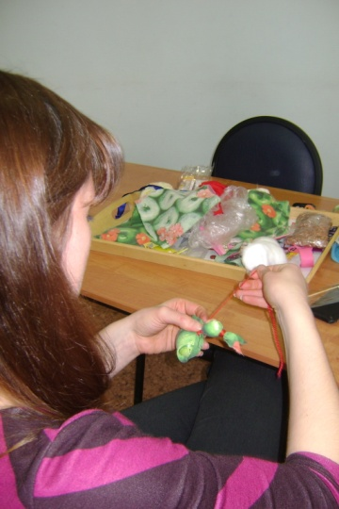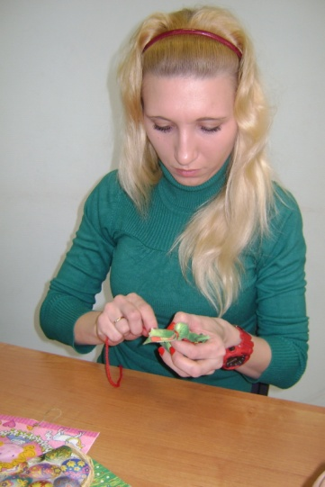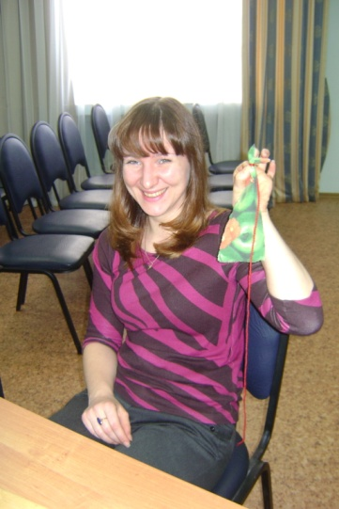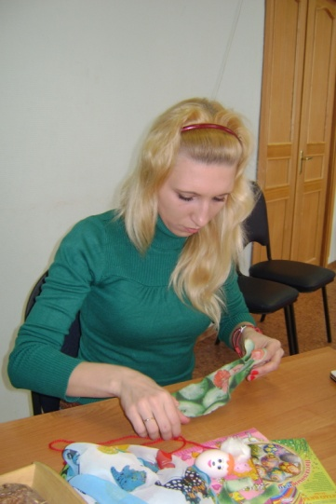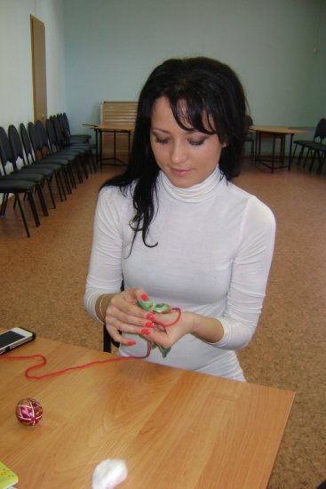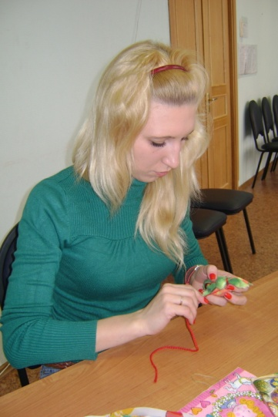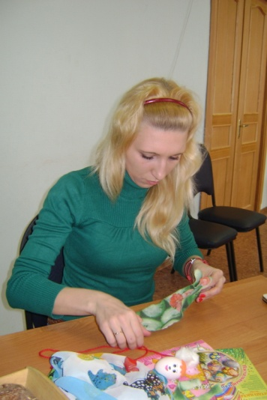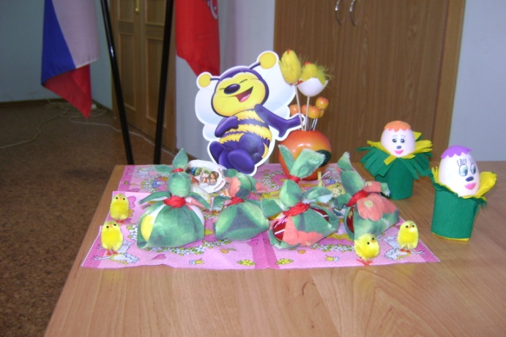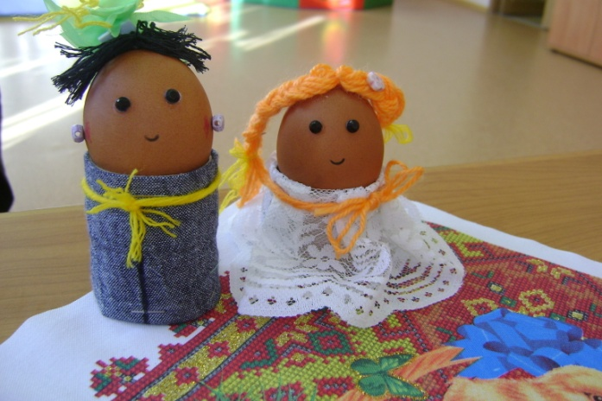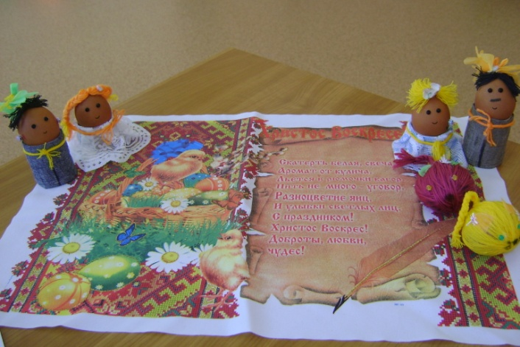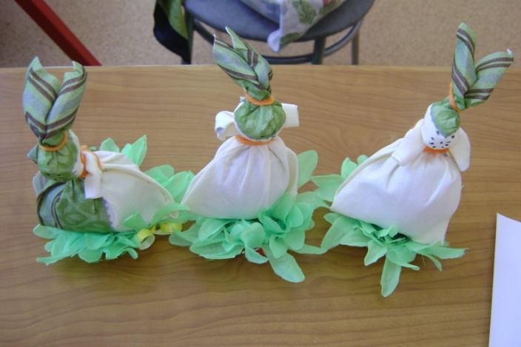

Литература и источники:

1. Власова М.Н. Новая АБЕВЕГА русских суеверий. – СПб.: Северо-Запад, 1995.
2. Забылин М. Русский народ, его обычаи, предания, суеверия и поэзия. Репринтное воспроизведение издания 1880 года.
3. Коринфский А.А. Народная Русь. – Смоленск: «Русич», 1995.
4. Котова И.Н., Котова А.С. Русские обряды и традиции. Народная кукла. – СПб.: «Паритет», 2003
5. Котова И. Н., Котова А. С. Русские обряды и традиции. Народная кукла. - Спб.: Паритет, 2008. 240 с.
6. Берстенева Е., Догаева Н. Кукольный сундучок. Традиционная народная кукла своими руками. М.: Белый город, 2010.
7. <http://samopoznanie.ru/trainings/master-klass_izgotovlenie_slavyanskoy_oberegovoy_kukly/?date=58199>
8. [pinigina.livejournal.com/42816.html](http://pinigina.livejournal.com/42816.html)
9. <http://stranamasterov.ru/node/160705>
10. <http://zaryanka-tlt.narod.ru/kukla/ptitsa-radost/>
11. <http://www.rukukla.ru/article/trya/novg_pregnancy_doll.htm>
12. <http://www.bestreferat.ru/referat-146957.html>
13. <http://www.bestreferat.ru/referat-146957.html>
14. <http://vechera.ucoz.ru/load/1-3-2>
15. <http://slavyanskaya-kultura.ru/art/trade/slavjanskie-kukly-oberegi.html>
16. <http://www.slavakukla.ru/>
17. <http://www.rastim-baby.ru/archive/476/?aid=2074>
18. rukukla.ru

ПРАВИТЕЛЬСТВО САНКТ-ПЕТЕРБУРГА

КОМИТЕТ ПО ОБРАЗОВАНИЮ

Государственное бюджетное образовательное учреждение дополнительного образования детей

Дворец детского (юношеского) творчества Кировского района Санкт-Петербурга

198216, Санкт-Петербург, Ленинский пр., 133, кор.4, лит. А, тел.: (812) 377-20-97,

факс 377-79-42 - директор, [E-mail@ddut@kirov.spb.ru](mailto:E-mail@ddut@kirov.spb.ru)

ОКПО 02098026 ОКОГУ 23280 ОГРН 1027802738490 ИНН/КПП 7805146710/780501001

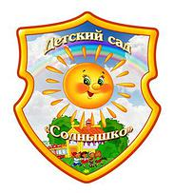

**Сборник подготовила:**

*Заведующий структурным подразделением, методист – Ракутина Евгения Викторовна*

**Контактные данные:**

Адрес: Санкт-Петербург, пр. Стачек, 206.

Телефон / факс: (812)758-12-44

Электронная почта: [ddut@kirov.spb.ru](mailto:ddut@kirov.spb.ru)